Picasso matek
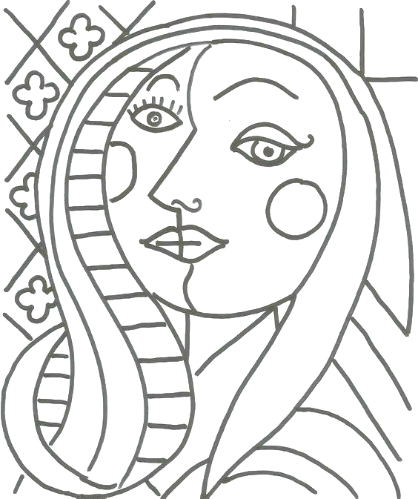
5 4 3 2 10
18 9 6 8
12 15 20 36

21

40 50 24

27 60
5
35
80 90

3 8
35 10
16 70 9 40
12
21 15
90
12
2 5 10
Tudod a szorzótáblát? Színezd a képet!
A 2 többszöröseit citromsárgára, 3 többszöröseit pirosra, 4 többszöröseit kékre, 5 többszöröseit zöldre, 10 többszöröseit barnára.
Ha valamelyik szám több számnak is a többszöröse vagy nincs semmilyen szám, akkor te döntesz, hogy milyen szín legyen.
Arra ügyelj, hogy egymás mellett lehetőség szerint különböző színek legyenek.

Készítette: Nagy Csabáné

